班级：软件213
学号：202111050676
姓名：白鹏飞
第4章 字符串与正则表达式（30分）
编写一个Python程序，从指定的字符串中提取所有的数字，并将它们作为一个列表返回。
程序代码与注释：
import re
mystr=input("输入字符串\n")
str_list= re.findall(r"\d+",mystr)
print(str_list)

运行结果截图：
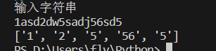

第5章 函数设计与使用（30分）
编写一个Python函数，接受一个字符串参数s，并返回一个新的字符串，该字符串是将s中的每个单词的首字母大写后得到的结果。
程序代码与注释：
import re
def fun (match):
return match.group().upper()
mystr=input("输入字符串\n")
str_= re.sub(r"\b[a-z]",fun ,mystr)
print(str_)
运行结果截图：
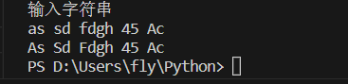

第6章 面向对象程序设计（40分）
编写一个Python类，实现一个计算器，包括加、减、乘、除四种运算。该类应该包括一个初始化方法和四个方法，分别实现加、减、乘、除四种运算。
程序代码与注释：
class counter:
def __init__(self,a) -> None:
self.a=a
@staticmethod
def add(a,b):
print(a+b)
def delete(self,b):
print(self.a/b)
def minus(self,b):
print(self.a-b)
def multiply(self,b):
print(self.a*b)
b=counter(4)
counter.add(5,7)
b.delete(7)
b.minus(7)
b.multiply(7)
运行结果截图：
